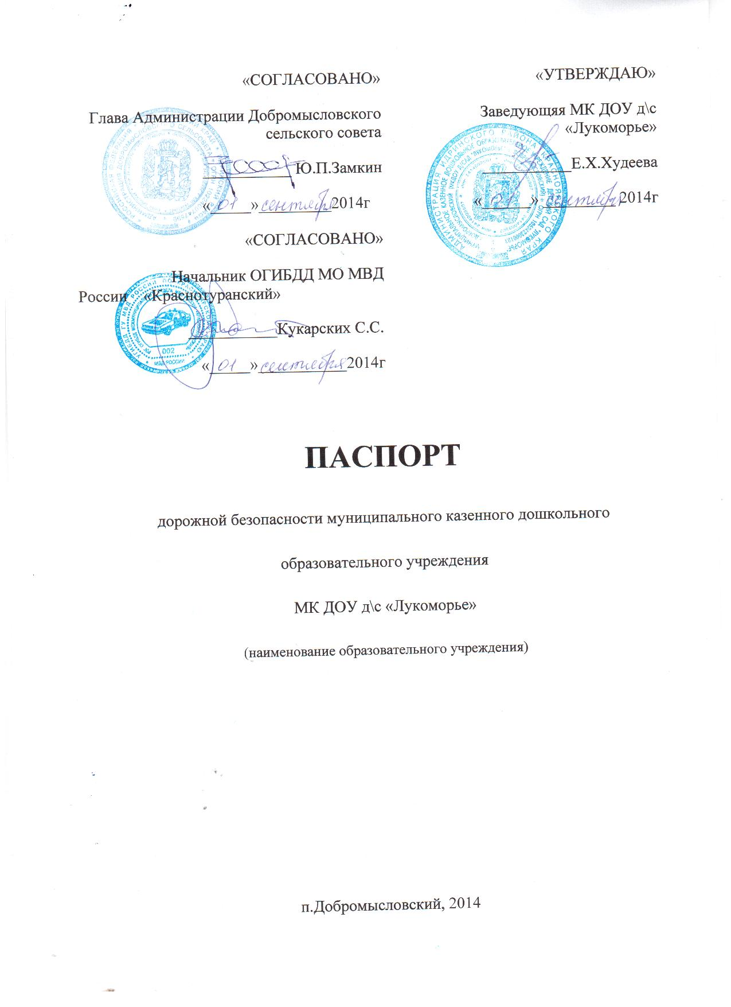
Муниципальное казённое дошкольное образовательное учреждение д/с «Лукоморье»___________________________________________________
(наименование ОУ)
Тип ДОУ: _Муниципальное_________________________________________
Юридический адрес ДОУ: 662685, Красноярский край, Идринский район,
с, п.Добромысловский, ул. Ленина, 13
Фактический адрес ДОУ: 662685, Красноярский край, Идринский район, п.Добромысловский, ул. Ленина,13
Заведующая ДОУ: Заведующая Худеева Елена Хейновна 72-3-11
Ответственные работники муниципального органа образования: Бебишева Л.Г._
от Госавтоинспекции: Кукарских С.С., начальник ОГИБДД МО МВД России «Краснотуранский» капитан полиции
Ответственные работники за мероприятия по профилактике детского травматизма : Воспитатель ДОУ Вождаева Т.В.
Руководитель или ответственный работник дорожно-эксплуатационной
организации:_Вагнер Д.К., начальник Идринского участка ДРСУ-10
Количество воспитанников 23
Наличие уголка по БДД имеются 2 уголка, находятся в группах детского сада; стенд «Родители безопасность детей в ваших руках» в фойе_
(если имеется, указать место расположения)
Наличие класса по БДД _нет__
(если имеется, указать место расположения)
Наличие автогородка (площадки) по БДД _нет_
Наличие автобуса в ОУ ___нет__________________________________
(при наличии автобуса)

Содержание
- 1. План-схема ДОУ.
- Район расположения ДОУ, пути движения транспортных средств и детей
- Организация дорожного движения в непосредственной близости от образовательного учреждения с размещением соответствующих технических средств, маршруты движения детей и расположение парковочных мест;
- Маршруты движения организованных групп детей от ОУ к школьному парку и стадиону;
2.Нормативно-правовая база
3.Мероприятия по профилактике детского дорожно-транспортного травматизма.
4. Работа с дошкольниками по образовательной области «Безопасность»

5.Просвещение родителей по вопросам обучения детей правилам дорожного движения
Приложения:
Приложение № 1 Памятка для администрации образовательного учреждения
Приложение № 2 План по предупреждению детского дорожно-транспортного травматизма на 2014-2015 учебный год.
Приложение № 3 План тематической недели
Приложение № 4 Консультации для родителей
Приложение № 5 Основы безопасности жизнедеятельности
Приложение № 6 Целевые прогулки
Приложение № 7 Инструкция для воспитателя
Фото

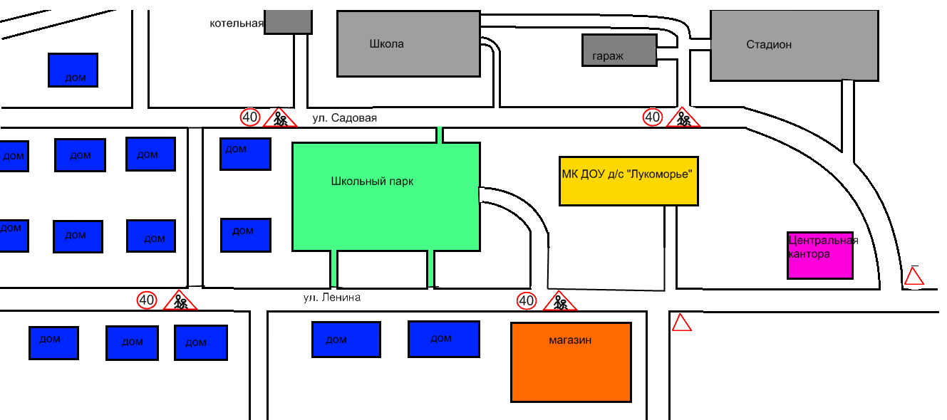
НОРМАТИВНО-ПРАВОВАЯ БАЗА
1. Федеральный закон от 10.12.1995 N 196-ФЗ (ред. от 28.12.2013) "О безопасности дорожного движения", статья 24.
2. Приказ МВД РФ от 2 марта 2009 г. N 185 "Об утверждении Административного регламента Министерства внутренних дел Российской Федерации исполнения государственной функции по контролю и надзору за соблюдением участниками дорожного движения требований в области обеспечения безопасности дорожного движения" c изменениями и дополнениями от: 31 декабря 2009 г., 13 августа 2012 г.Раздел I. Общие положения. Права и обязанности участников дорожного движения.
3. "Кодекс Российской Федерации об административных правонарушениях" от 30.12.2001 N 195-ФЗ (ред. от 05.05.2014) (с изм. и доп., вступ. в силу с 16.05.2014). Статьи 25.1; 25.2; 25,6;.25,7.
4. Правила дорожного движения 2014 (ПДД 2014 года), глава 2; 4; 5.
5. Приказ МВД РФ от 31 августа 2007 г. N 767 "Вопросы организации сопровождения транспортных средств патрульными автомобилями Госавтоинспекции". С изменениями и дополнениями от: 04 октября 2010 г.(инструкция ГИБДД по сопровождению).

ДОКУМЕНТЫ ДОУ

1. Приказ по образовательному учреждению «Об организации работы по профилактике ПДД».
2. План по предупреждению детского дорожно-транспортного травматизма на 2014-2015 учебный год.
3. План тематической недели по ПДД для детей от 3 до7 лет в летней оздоровительный период
4. Паспорт дорожной безопасности.
Паспорт дорожной безопасности образовательного учреждения ( далее Паспорт) предназначен для отображения информации о муниципальном казенном дошкольном образовательном учреждении детский сад ( далее ДОУ) с точки зрения обеспечения безопасности детей на этапах их перемещения « дом – ДОУ – дом», для использования воспитателями в работе по разъяснению безопасного передвижения и поведения детей на улично – дорожной сети вблизи ДОУ и на маршруте «ДОУ – дом», для подготовки мероприятий по предупреждению детского дорожно- транспортного травматизма.
Жизнь и здоровье человека являются наивысшей ценностью. Государство берёт на себя ответственность за защиту, охрану и обеспечение безопасности жизнедеятельности человека. Одной из составляющих общей безопасности является дорожная безопасность. И именно дорожная безопасность, как показывает статистика, является в настоящее время наиболее проблемной. Особенно тревожно то, что в дорожно-транспортных происшествиях гибнут и получают травмы дети, подчас и дошкольного возраста.
Субъектами, осуществляющими деятельность по профилактике детского дорожно-транспортного травматизма, являются: подразделения Госавтоинспекции, средства массовой информации, общественные объединения, деятельность которых связана с дорожным движением, а также дошкольные и иные образовательные учреждения.
В воспитательном процессе ДОУ выделена образовательная область «Безопасность», которая включает в себя задачу по передаче детям знаний о правилах безопасности дорожного движения в качестве пешехода и пассажира транспортного средства.
Для достижения поставленной задачи главная роль отводится педагогам и родителям. От того, насколько сами они будут подготовленными, очень многое зависит. Так, взрослые должны знать:
-правила дорожного движения, относящиеся к движению пешеходов, велосипедистов, перевозке пассажиров;
-основные дорожные знаки, касающиеся участников дорожного движения;
-сигналы светофора, регулировщика;
-требования безопасности при перевозке групп детей автобусами, при движении колонной.
Одним из самых надёжных способов формирования у дошкольника безопасного поведения на дорогах является наблюдение дорожных ситуаций непосредственно на целевых прогулках, то есть получение доступной объективной информации от взрослого (как педагога, так и родителей).
В детском саду педагоги прилагают много усилий для того, чтобы помочь ребёнку овладеть правилами дорожного движения, подготовить его к школьному периоду жизни, а именно: самостоятельно пользоваться правилами безопасного передвижения, начиная с территории своего села.

Режим работы учреждения с 08ч.00 до 17ч. 00
Занятия с 09ч.00 до 11ч. 00
Телефоны оперативных служб:
Дежурная часть УВД | 02, 22-3-55; с мобильного 020; 002;
Скорая помощь | 03; 22-6-22
ФСБ России | (8-4162) 2-25-00
ГО ЧС | (8-4162) 2-18-44; 2- 35-39
Единая диспетчерская служба ЧС | 01; 23-4-07, с мобильного 112; 010; 001

Наличие в годовом плане дошкольного учреждения мероприятий с педагогами, взаимодействию с семьей, общественностью по обучению детей БДД: занятия, дидактические игры, игры-драматизации, сюжетно-ролевые игры, чтение художественной литературы, наблюдения на прогулках, конкурсы, консультации, праздники, досуги, утренники, сотрудничество с родителями. Реализация программ в режиме дня: организованная образовательная деятельность, режимные моменты, утренние и вечерние часы. Организованная образовательная деятельность по БДД проводится в разновозрастных группах. Наличие в планировании воспитательно-образовательной работы с детьми работы по предупреждению ДДТТ: имеется Формы работы с детьми: занятия, беседы, целевые прогулки, экскурсии, игры, праздники, досуги, развлечения, , конкурсы, , просмотр фильмов, прослушивание аудиозаписей, театрализованные представления. Формы работы по взаимодействию с семьей: беседы, консультации, информационные стенды, досуги, конкурсы.

3.Мероприятия по профилактике детского дорожно-транспортного травматизма.

1. Работа с субъектами воспитательного процесса: воспитателями по оказанию им методической помощи в проведении разнообразных форм проведения мероприятий по изучению Правил дорожного движения. 2. Активизация работы по предупреждению несчастных случаев с детьми на улице, организация работы по разъяснению среди дошкольников Правил поведения в общественных местах и предупреждению нарушений Правил дорожного движения. 3. Создание и оборудование уголков по безопасности движения, изготовление стендов, макетов улиц, перекрестков, светофоров, разработка методических, дидактических материалов и пособий для занятий с дошкольниками. 4. Создание специальных атрибутов в группе для практических занятий по Правилам дорожного движения. 5. Работа с родителями по разъяснению Правил дорожного движения, проведение разных форм: групповые собрания, совместные игровые программы, выставки-конкурсы творческих работ (рисунки, поделки).
4.Работа с дошкольниками по образовательной области «Безопасность» направлена на достижение целей формирования предпосылок экологического сознания (безопасности окружающего мира) через решение следующих задач:
- передать детям знания о правилах безопасности дорожного движения в качестве пешехода и пассажира транспортного средства;
- формирование представлений об опасных для человека и окружающего мира природы ситуациях и способах поведения в них.
Младшая группа (3-5 лет) | Старшая группа (5-8 лет)
Дидактические и настольные игры
Внимание дорога | Дорожная азбука
Основы безопасности на улице | Домино с дорожными знаками
Дорожная азбука | Внимание, дорога!
Светофор | Основы безопасности на улице
Водители | Стойте! Идите.
Пешеходы и транспорт | Светофор
Путешествие на машинах | Каждый знак на свое место
Транспорт | Водители
Собери автомобиль | Путешествие на машинах
 | Пешеходы и транспорт
 | Транспорт
 | Пешеход отличник
 | Дойди до детского сада
 | Собери автомобиль

5.Просвещение родителей по вопросам обучения детей правилам дорожного движения
Организуя столь важную работу по профилактике детского дорожно-транспортного травматизма, нельзя не задействовать в ней родителей воспитанников. Для этого нужно продумать их участие в проводимых мероприятиях. Следует посвятить этому отдельное родительское собрание, на котором ознакомить родителей с основными мерами по обеспечению безопасности их детей на улицах.

Так, на собрании важно напомнить родителям, что яркая одежда помогает водителю увидеть ребенка. И наоборот, малыша трудно заметить, если на нем блеклая одежда. Ребенку трудно разглядеть, что делается на улице, если на глаза надвинут капюшон или обзор закрывает зонт. Детям нужно разъяснять, какой опасности они подвергаются, когда их не видно. Чтобы ребенка легче было увидеть на улице, его надо одевать в одежду неоновых цветов с отражающими полосками или специальными отражателями. Современная детская одежда (куртки, комбинезоны) обычно уже имеет нашивки-отражатели. Многие игрушки, значки, наклейки на детских рюкзаках имеют свойства отражателей. Чем их больше на одежде и вещах ребенка, тем лучше.

Как подготовить ребенка к нестандартным ситуациям? Во-первых, разбирать и оценивать множество реальных ситуаций во время прогулок. Во-вторых, воспитывать чувство настороженности в опасных ситуациях и учить контролировать свои эмоции и реакции. В-третьих, учить управлять своим телом, понимать его физические границы и возможности, переносить приобретенный опыт на новые ситуации.

Полезно приучать ребенка проговаривать свои действия, чтобы они становились частью его мышечной памяти и внутренней речи. Объяснять и повторять детям, как они должны вести себя на улице и в транспорте, нужно столько раз и так часто, чтобы дошкольники не только запомнили и осознали алгоритм поведения, но и действовали в стандартных ситуациях уверенно, компетентно и предусмотрительно.

Следует разъяснять детям, что машина, даже припаркованная, может в любой момент двинуться с места, неожиданно выехать из-за угла, из подворотни, ворот. Дети должны знать, что играть на стоянке машин, прятаться за припаркованные машины – опасно для жизни. С ребенком необходимо исследовать двор и ближайшие улицы, показать опасные места, объяснить, чем они опасны, найти вместе с ним наиболее безопасное место для игр во дворе.

Малышу следует объяснять значение дорожных знаков и сигналов светофора, рассказывать, что происходит вдали и вблизи улицы, по которой он ходит вместе с родителями.

Нельзя разрешать детям играть самостоятельно на улице где-либо кроме детских площадок, а кататься на санках можно позволять только с тех горок, которые родители видели сами и уверены, что они безопасны. Безопасным можно считать склон, не выходящий на проезжую часть. Следует четко указывать границы участка, где дети могут спокойно кататься на велосипедах и других транспортных средствах.

Надо постоянно напоминать, что машина не только “красивая игрушка” (пусть и великоватая для ребенка), средство передвижения, перевозки грузов, но и источник опасности.
Грамотное поведение в транспорте, вблизи дорог и на улице включает в себя ряд умений, не связанных непосредственно со знаниями об автомобилях и устройстве дорог. Имеется в виду, что дети должны уметь различать основные цвета, формы, изображения, используемые при регулировке движения транспорта и в знаках дорожного движения, усвоить понятия “вправо”, “влево” (“справа”, “слева”, “направо”, “налево”), “посередине”, “между”, “мимо”, “вверх”, “вниз”, “спиной”, “боком”, а также другие слова, обозначающие направление движения и местонахождение предмета. Дети должны понимать и такие слова, как “стой”, “быстро”, “опасно”, “осторожно”, “посмотри”, “внимание”, “по очереди”, “вместе” и т. д. Кроме того, необходимо научить их запоминать расположение предметов, быстро распознавать предмет, концентрировать внимание на отдельном предмете и на нескольких неподвижных и движущихся предметах, видеть боковым зрением и т. д.

Если ребенок заблудился на улице, это становится проблемой и для него самого, и для родителей. Хорошо известно, что каждый ребенок хоть раз в жизни да потеряется, но большинство родителей не готовы к такому повороту событий и воспринимают его как трагедию. Для ребенка это часто та ситуация, в которой он вынужден проявить все полученные знания о том, как переходить дорогу, как дойти до дома, вспомнить имя, фамилию, адрес и т. п. Даже если родители много раз повторяли все это своему малышу, они не могут быть уверены в том, что в стрессовой ситуации дошкольник не растеряется и будет действовать адекватно. Поэтому на всякий случай надо снабдить ребенка карточкой, на которой написаны все эти сведения, а также фамилия, имя, отчество, домашний и рабочий телефон родителей, бабушек и дедушек, каких-нибудь друзей или знакомых. Ребенку обязательно следует внушить, что, если он потеряется и на его плач и крик родители не придут, он должен обратиться к милиционеру, каким-нибудь пожилым людям или продавцу в магазине.
На информационных стендах для родителей детей разного возраста следует повесить рекомендации по обучению правилам дорожного движения и поведения на улице. Это будет еще одним поводом напомнить родителям о важности данной темы и обсудить это с ребенком по дороге домой. В отношении проблемы безопасности детей не должно быть легкомыслия, нетерпимы разногласия по принципиальным вопросам.
Приложение №1
памятка для администрации образовательного учреждения

При планировании мероприятий должны быть предусмотрены:

1. Работа с субъектами воспитательного процесса: воспитателями, узкими специалистами по оказанию им методической помощи в проведении разнообразных форм проведения мероприятий по изучению правил дорожного движения.

2. Создание и оборудование уголков по безопасности движения, изготовление стендов, макетов улиц, перекрестков, светофоров, разработка методических, дидактических материалов и пособий для занятий с дошкольниками.

3. Создание специальных атрибутов для занятий в группе для практических занятий по правилам дорожного движения.

4. Работа с родителями по разъяснению правил дорожного движения, проведение разных форм: собрания, конференции, совместные игровые программы, выставки-конкурсы творческих работ (рисунки, поделки).

5. Пропаганда правил дорожного движения через СМИ, видеофильмы, участие в творческих конкурсах (рисунки, плакаты, совместные работы детей и родителей, конспекты тематических и методических разработок; по проведению праздников, викторин, досугов, театрализованных представлений, игр и др.). Оформление методической копилки по организации и проведению месячника «Внимание, дети!».

Приложение №2 Утверждаю
________Е.Х.Худеева
Приказ №___от ______

ПЛАН МЕРОПРИЯТИЙ
по предупреждению детского дорожно-транспортного травматизма
на 2014-2015 учебный год.

№ п/п | Мероприятия | Срок исполнения | Исполнитель
1 | Инструктивно-методическая консультация с педагогическими работниками по методике проведения образовательной деятельности с детьми по ПДД. | Сентябрь | Заведующая ДОУ
2 | Изучение ПДД с воспитанниками согласно программе. | В течение года | Воспитатели
3 | В группах обновить уголки по изучению правил дорожного движения | Сентябрь | Воспитатели
4 | Изготовить пособия по изучению правил дорожного движения | В течение года | Воспитатели
5 | Провести консультацию для воспитателей «Организация занятий по обучению дошкольников безопасному поведению на улице» | Октябрь | Заведующая ДОУ
6 | Провести консультацию для воспитателей «Игра как ведущий метод обучения детей безопасному поведению на дорогах».  «Методика подготовки занятий в игровой форме». | Февраль | Заведующая ДОУ
7 | Провести консультацию для воспитателей  «Целевые прогулки как форма профилактики детского дорожно-транспортного травматизма» | Апрель | Заведующая ДОУ
8 | Оформить уголок безопасности дорожного движения для родителей | В течение года | Воспитатели
9 | Провести родительское собрание, анкетирование родителей по обучению детей ПДД и профилактике дорожно-транспортного травматизма | Октябрь, апрель | Воспитатели
10 | Провести викторину по ПДД | Ноябрь | Воспитатели
11 | Тематическая образовательная деятельность, беседы, развлечения по правилам безопасности дорожного движения с воспитанниками. | В течение года | Воспитатели
12 | Выставка детских творческих работ по безопасности дорожного движения «Безопасный путь от дома до детского сада!». | Апрель | Воспитатели
13 | Приобретение дидактических игр, пособий, методической литературы по ПДД | В течении года | Заведующая

Приложение №3 Утверждаю
________Е.Х.Худеева
Приказ №___от ______
ПЛАН ТЕМАТИЧЕСКОЙ НЕДЕЛИ
по ПДД для детей от 3 до 7 лет в летний оздоровительный период
Тема: «Ребенок на улице города и села»

 | Тема | Цель | Формы работы с детьми
П  о  н  е  д  -  к | «Моя улица» | Закрепить у детей знания о селе и правилах поведения на улицах. | Беседа о родномселе, о любимой улице. Рассматривание иллюстраций, открыток, альбомов. Решение проблемных ситуаций происходящих на улице. Исполнение песен о родном селе, чтение стихов. П/игры в «Автогородке».
В  т  о  р  н  и  к | «Транспорт и дети». | Закрепить знания у детей о различных видах транспорта и правилах поведения в транспорте. | Беседа о правилах пешехода, «Зачем нужны дорожные знаки», «Улица города», «О транспорте», «Вежливая улица» и др.  Рассматривание игрушек и картинок -«Транспорт». Рассказывание «Какой транспорт ты видел на улице». Д/и, с/и, п/и на тему: «Транспорт». Рисование «Малыши едут по дороге». Конструирование из бросового материала «Разные машины».
С  р  е  д  а | «Общение на улице». | Закрепление у детей знания о правилах общения с незнакомыми людьми. Воспитывать осторожность и осмот-рительность. | Ответы на письмо Незнайки. Разыгрывание различных опасных ситуаций на улице и в транспорте (использование кукольного театра). П/и, с/р, д/и на тему: «Улица города».
Ч  е  т  в  е  р  г | В гости к детям пришел дядя Степа. | Обобщить знаний детей на тему: «Ребенок на улицах города, села». | Выставка детского творчества «Улица города». Н/п, д/и, с/р игры. Спортивные соревнования на тему: «Здравствуй, дядя Степа». Социально – ролевые игры «Улица».
П  я  т  н  и  ц  а | «Правила движения- строго соблюдай» | Закрепить знания о правилах дорожного движения (о светофоре, дорожных знаках). | Беседа о правилах дорожного движения. Чтение, рассматривание дорожных знаков. Экскурсия на улицу. Рисование, конструирование атрибутов к игре «Осторожно пешеходы». Развлечение «Правила движения – строго соблюдай». Театрализованная игра, п/и на тему: «Дорожное движение».

Приложение №4

КОНСУЛЬТАЦИЯ ДЛЯ РОДИТЕЛЕЙ.
Причины детского дорожно-транспортного травматизма.
- Неумение наблюдать.
- Невнимательность.
- Недостаточный надзор взрослых за поведением детей.
Рекомендации по обучению детей ПДД.
При выходе из дома.
Если у подъезда дома возможно движение, сразу обратите внимание ребенка, нет ли приближающегося транспорта. Если у подъезда стоят транспортные средства или растут деревья, приостановите свое движение и оглядитесь – нет ли опасности.
При движении по тротуару.
- Придерживайтесь правой стороны.
- Взрослый должен находиться со стороны проезжей части.
- Если тротуар находится рядом с дорогой, родители должны держать ребенка за руку.
- Приучите ребенка, идя по тротуару, внимательно наблюдать за выездом машин со двора.
- Не приучайте детей выходить на проезжую часть, коляски и санки везите только по тротуару.
Готовясь перейти дорогу
- Остановитесь, осмотрите проезжую часть.
- Развивайте у ребенка наблюдательность за дорогой.
- Подчеркивайте свои движения: поворот головы для осмотра дороги. Остановку для осмотра дороги, остановку для пропуска автомобилей.
- Учите ребенка всматриваться вдаль, различать приближающиеся машины.
- Не стойте с ребенком на краю тротуара.
- Обратите внимание ребенка на транспортное средство, готовящееся к повороту, расскажите о сигналах указателей поворота у машин.
- Покажите, как транспортное средство останавливается у перехода, как оно движется по инерции.
При переходе проезжей части
- Переходите дорогу только по пешеходному переходу или на перекрестке.
- Идите только на зеленый сигнал светофора, даже если нет машин.
- Выходя на проезжую часть, прекращайте разговоры.
- Не спешите, не бегите, переходите дорогу размеренно.
- Не переходите улицу под углом, объясните ребенку, что так хуже видно дорогу.
- Не выходите на проезжую часть с ребенком из-за транспорта или кустов, не осмотрев предварительно улицу.
- Не торопитесь перейти дорогу, если на другой стороне вы увидели друзей, нужный автобус, приучите ребенка, что это опасно.
- При переходе по нерегулируемому перекрестку учите ребенка внимательно следить за началом движения транспорта.
- Объясните ребенку, что даже на дороге, где мало машин, переходить надо осторожно, так как машина может выехать со двора, из переулка.
При посадке и высадке из транспорта
- Выходите первыми, впереди ребенка, иначе ребенок может упасть, выбежать на проезжую часть.
- Подходите для посадки к двери только после полной остановки.
- Не садитесь в транспорт в последний момент (может прищемить дверями).
- Приучите ребенка быть внимательным в зоне остановки – это опасное место (плохой обзор дороги, пассажиры могут вытолкнуть ребенка на дорогу).
При ожидании транспорта
- Стойте только на посадочных площадках, на тротуаре или обочине.
Рекомендации по формированию навыков поведения на улицах
- Навык переключения на улицу: подходя к дороге, остановитесь, осмотрите улицу в обоих направлениях.
- Навык спокойного, уверенного поведения на улице: уходя из дома, не опаздывайте, выходите заблаговременно, чтобы при спокойной ходьбе иметь запас времени.
- Навык переключения на самоконтроль: умение следить за своим поведением формируется ежедневно под руководством родителей.
- Навык предвидения опасности: ребенок должен видеть своими глазами, что за разными предметами на улице часто скрывается опасность.
Важно чтобы родители были примером для детей в соблюдении правил дорожного движения.
- Не спешите, переходите дорогу размеренным шагом.
- Выходя на проезжую часть дороги, прекратите разговаривать - ребёнок должен привыкнуть, что при переходе дороги нужно сосредоточиться.
- Не переходите дорогу на красный или жёлтый сигнал светофора.
- Переходите дорогу только в местах, обозначенных дорожным знаком «Пешеходный переход».
- Из автобуса, троллейбуса, трамвая, такси выходите первыми. В противном случае ребёнок может упасть или побежать на проезжую часть дороги.
- Не выходите с ребёнком из-за машины, кустов, не осмотрев предварительно дороги, - это типичная ошибка, и нельзя допускать, чтобы дети её повторяли.
Рекомендации для родителей

1. При движении по тротуару:
- придерживайтесь правой стороны тротуара;
- не ведите ребенка по краю тротуара: взрослый должен находиться со стороны проезжей части;
2. Готовясь перейти дорогу:
- остановитесь или замедлите движение, осмотрите проезжую часть;
- привлеките ребенка к наблюдению за обстановкой на дороге;
- подчеркивайте свои движения: поворот головы для осмотра улицы, остановку для осмотра дороги, остановку для пропуска автомобилей;
- учите ребенка различать приближающиеся транспортные средства;
- не стойте с ребенком на краю тротуара, так как при проезде транспортного средство может зацепить, сбить, наехать задними колесами;
- неоднократно показывайте ребенку, как транспортное средство останавливается у перехода, как оно движется по инерции.
3. При выходе из дома:
- сразу обратите внимание ребенка на движение транспортных средств у подъезда и вместе посмотрите, не приближается ли к вам автомобиль, мотоцикл, мопед, велосипед;
- если у подъезда стоят транспортные средства или растут деревья, закрывающие обзор, приостановите свое движение и оглянитесь нет ли за препятствием опасности.
4. При ожидании общественного транспорта:
- стойте вместе с детьми только на посадочных площадках, а при их отсутствии на тротуаре или обочине.
5. При переходе проезжей части:
- переходите дорогу только по пешеходным переходам или на перекрестках по отмеченной линии зебре, иначе ребенок привыкнет переходить где придется;
- не спешите и не бегите; переходите дорогу всегда размеренным шагом;
- не переходите дорогу наискосок; подчеркивайте, показывайте и рассказывайте ребенку каждый раз, что идете строго поперек улицы, что это делается для лучшего наблюдения за авто, мототранспортными средствами;
- не торопитесь переходить дорогу, если на другой стороне вы увидели друзей, родственников, знакомых. Не спешите и не бегите к ним, внушите ребенку, что это опасно;
- не начинайте переходить улицу, по которой редко проезжает транспорт, не посмотрев вокруг;
- объясните ребенку, что автомобили могут неожиданно выехать из переулка, со двора дома;
6. При посадке и высадке из общественного транспорта:
- выходите впереди ребенка, так как малыш может упасть, а ребенок постарше может выбежать из-за стоящего транспорта на проезжую часть;
- подходите для посадки к двери транспортного средства только после полной остановки: ребенок, как и взрослый, может оступиться и попасть под колеса;
- не садитесь в общественный транспорт в последний момент при его отправлении; особую опасность представляет передняя дверь, так как можно попасть под колеса транспортного средства;
-научите ребенка быть внимательным в зоне остановки -особо опасном месте для него: стоящий автобус сокращает обзор дороги в этой зоне.
7. При движении автомобиля:
- приучайте детей сидеть в автомобиле только на заднем сиденье; не разрешайте сидеть рядом с водителем, если переднее сиденье не оборудовано детским креслом;
- не разрешайте малолетнему ребенку во время движения стоять на заднем сиденье: при столкновении или внезапной остановке он может перелететь через спинку сиденья и удариться о переднее стекло;
- не разрешайте детям находиться в автомобиле без присмотра.
Памятка для родителей:
«Безопасные шаги на пути к безопасности на дороге»

Что должны знать родители о своем ребенке?
В 3-4 года ребенок может отличить движущуюся машину от стоящей, но он уверен, что машина останавливается мгновенно.
В 6 лет- боковым зрением он видит примерно 2/3 того, что видят взрослые; не умеет определить, что движется быстрее: велосипед или спортивная машина; не умеет правильно распределять внимание и отделять существенное от незначительного.
В 7 лет- более уверенно отличать правую сторону дорогу от левой.
В 8 лет- может мгновенно отреагировать на отклик и т.д.; имеет опыт пешеходного передвижения на дороге; активно осваивает основные навыки езды на велосипеде; умеет определять источник шума; устанавливать связь между величиной предмета, его удаленностью и временем (чем ближе автомобиль, тем он больше).

Консультация № 1 «Безопасность детей на улицах»

К теме безопасности детей на улицах приходится возвращаться постоянно. Дорожно-транспортными происшествиями с наиболее тяжкими социальными последствиями были и остаются те, участниками, а порой и жертвами которых оказываются дети. Увы, год от года таких ДТП меньше не становится. Появление малолетнего ребенка без сопровождения взрослого на дороге противоестественно, а его действия непредсказуемы, нелогичны и беспомощны. Не которая осознанность в поведении ребенка вообще и на дороге в частности появляется к 10-12 годам. Это, если можно так выразиться, - "средний случай". Встречаются, конечно, и очень дисциплинированные дошколята, как впрочем, - и велико-возрастные "ротозеи". Поэтому первый совет родителям - путем несложных экспериментов и наблюдений попробуйте оценить, к какой категории пешеходов относится ваш наследник, готов ли он самостоятельно ориентироваться в дорожной обстановке, может ли принимать верные решения. Если нет, выходя на улицу, вам пора брать его не только за руку, но и заниматься воспитанием. Объясняйте, рассказывайте, убеждайте, воспитывайте личным примером. Не надейтесь на школьных педагогов и милицейских пропагандистов, активно включайтесь в профилактику сами. Но не забывайте при этом, что вы теперь выступаете перед ребенком в роли непререкаемого авторитета, действующего во всех дорожных ситуациях правильно, взвешенно, максимально безопасно.

"Вы ребенок и автомобиль"

Семья трогает в путь на автомобиле. Ребёнок удобно расположился на заднем сиденье рядом с мамой. Но дети, особенно маленькие, большие непоседы. И вот ребенок уже стоит на сиденье, весело щебечет, машет ручками и строит рожицы в заднее стекло. Идиллия - полная. Умиляются все и родители, и водитель следующей сзади машины. Последний умиляется до того, что не успевает вовремя затормозить перед перекрестком, и бьет переднюю машину в бампер. Пустяки, удар был не сильный, но: вполне достаточный для того, чтобы малыш сначала ударился головой в заднее стекло, а затем упал в проем между передними сиденьями. Последствия удара и падения могут оказаться роковыми. Тоже самое может произойти и более прозаической ситуации - при резком торможении автомобиля. Салон автомобиля не безопасный детский манеж, а заднее сиденье - широкая и мягкая родительская кровать и не пушистый ковер на полу. В машине малыш должен обязательно сидеть, ели нет специального кресла, то рядом с взрослым.
Как правило, ребенок стремится первым занять место на заднем сиденье автомобиля. Если вслед за ним, на заднем же сиденье размещаются взрослые, они буквально прижимают его к внешней (в сторону проезжей части) двери. Автоматическая блокировка дверей при движении предусмотрена только на некоторых зарубежных автомобилях, а воспользоваться механической блокировкой (нажать кнопку или ручку на двери) взрослые, как правило, забывают. В соответствии с "законом подлости" дверь на ходу может распахнуться, а ребенок вывалиться под колеса попутных машин. Такая вероятность есть всегда, учитывая "шаловливые" ручки и не слишком надежные механизмы замок отечественных автомобилей. Еще более вероятно, что при таком размещении ребенок при остановке не станет дожидаться, пока взрослые вылезут из машины, а выскочит из своей двери - в сторону дороги: Никогда не размещайте ребенка на пассажирском сиденье вплоть к дверям! Никогда не создавайте ситуаций, провоцирующих выход ребенка из салона стоящего автомобиля в сторону проезжей части!
Ребенок достиг возраста, когда его можно перевозить на переднем сиденье автомобиля. Естественно, он стремится занять престижное место рядом с водителем. О простой операции по пристегиванию ремня безопасности вспоминают далеко не все и уж совсем немногие вспоминают, что ремень когда-то был отрегулирован под взрослого человека (разумеется, замечание актуально для автомобилей с ремнями без регулировки.) Провисший ремень не спасет ребенка от серьезной травмы головы и грудной клеткив случае резкого вынужденного торможения быстродвижущего автомобиля. Ремень безопасности - не формальное приспособление, а зачастую единственное средство, сохраняющее жизнь. Да и вообще, не стоит позволять ребенку ездить на переднем сиденье. Это самое опасное место в автомобили в случае столкновения. И еще, даже из-под правильно отрегулированного ремня ребенка при столкновении может просто выскользнуть
"Вы, ребенок и общественный транспорт"
К стоящему на остановке автобусу бегут люди. Бегут по тротуару, по краю проезжей части, с другой стороны - поперек проезжей части. Поддавшись всеобщему ажиотажу, переходит на бег и ваш ребенок. Он не видит ничего, кроме стоящего вагона, в который ему нужно успеть. Даже если при этом вы бежите с ним рядом и держите его за руку - вы трижды неправы. Вместе вы можете попасть под колеса - это раз. Вы можете, поскользнувшись упасть и уронить ребенка - это два. И самое главное - вы создаете ребенку "страшную" стрессовую ситуацию: не успеем, потеряюсь, мама (папа) уедут, а я останусь один на остановке.
Не рискуйте, не нервируйте ребенка, не подавайте ему дурной пример неуместной суетливости. Никогда не бегите с ребенком к стоящему общественному транспорту. В спешке вы можете потерять контроль и над собой, а главное над ребенком. Автобуса давно не было. На остановке скопилась толпа. Вы, крепко держа ребенка за руку, стоите в первых рядах. Наконец долгожданный вагон подползает к остановке. Начинается давка. Вас могут вмять в еще закрытые двери, не остановившейся машины. Могут и под колеса затолкать, и по "борту размазать", и в салон внести, не "считая ступенек". Даже физически и психически крепкому взрослому человеку, как минимум, стресс обеспечен, а каково ребенку?! Если это возможно, избегайте поездок с ребенком на общественном транспорте в часы пик. Если же вы с ребенком вынуждены часто бывать в подобной ситуации, помните, ваше место не в первых рядах штурмующих автобус, а среди тех, кто спокойно ожидает своей очереди. В конце концов, этот автобус не последний, а физическое и психическое здоровье ребенка дороже любого ожидания.
Основная идея вышесказанного выходит за рамки этих шести конкретных случаев. Но если вы сопровождаете своего ребенка по городским улицам пешком или на автомобиле, поступайте так, чтобы ваши действия наглядно демонстрировали ребенку и вашу заботу о его безопасности, и прав ильные приемы самостоятельного поведения в самых различных ситуациях.

Консультация № 2 «О правилах дорожного движения.»
Установлено, что 80 % происшествий произошли в радиусе одного километра от их дома. То есть в тех местах, где ребята должны были бы хорошо знать условия движения транспорта, места пешеходных переходов, установки светофоров, заведомо опасные участки. И хотя в дошкольных учреждениях педагоги проводят занятия с детьми по правилам дорожного движения, привлекая сотрудников ГИБДД, на радио и телевидении выходят специальные тематические передачи, в различных издательствах готовятся брошюры, плакаты, листовки, пропагандирующие правила дорожного движения, однако ситуация к лучшему не изменяется. Более того, из года в год детский травматизм растёт, дети гибнут и получают увечья по-прежнему большей частью в непосредственной близости от дома.
Большинство родителей, обеспокоенных за своих детей, прибегают к брани, многословным предупреждениям и даже к наказаниям. Такой метод не даёт эффекта, ведь ребёнок 3-5 лет (а часто и старше) не может осознать опасности. Он не представляет автомобиль в качестве опасности, которая может принести увечье или лишить жизни, наоборот, с автомобилем у него связаны приятные впечатления. Ничто так не влечёт малыша, как автомобиль будь то игрушечный или настоящий. Ребёнка можно научить выполнять все требования безопасности, не прибегая к запугиванию. Ребёнку необходимо внушить, что проезжая часть предназначена исключительно для транспортных средств, а не для игр. Можно научить детей ещё до того, как они пойдут в школу, умению ориентироваться в транспортной среде, прогнозировать разные ситуации, правильно определять место, где можно переходить дорогу, а перед переходом быть достаточно терпеливым и всегда оглядеться по сторонам, прежде чем сойти с тротуара.
Терпение и настойчивость являются эффективными средствами, обеспечивающими успех дела. Терпение и настойчивость - то, чего нам так не хватает в повседневной жизни. Терпение и настойчивость, которыми нам необходимо запастись хотя бы ради спасения жизни и здоровья собственных детей. Скорость движения, плотность транспортных потоков на улицах и дорогах нашей страны быстро возрастают и будут прогрессировать в дальнейшем. Поэтому обеспечение безопасности движения становиться всё более важной государственной задачей. Особое значение в решении этой проблемы имеет заблаговременная и правильная подготовка самых маленьких наших пешеходов - детей, которых уже сейчас за воротами дома подстерегают серьёзные трудности и опасности, и жить которым придется при несравненно большей интенсивности автомобильного движения.
Причиной дорожно-транспортных происшествий чаще всего являются сами дети. Приводит к этому незнание элементарных основ правил дорожного движения, безучастное отношение взрослых к поведению детей на проезжей части. Предоставленные самим себе, дети, особенно младшего возраста, мало считаются с реальными опасностями на дороге. Объясняется это тем, что они не умеют ещё в должной степени управлять своим поведением. Они не в состоянии правильно определить расстояние до приближающейся машины и её скорость, и переоценивают собственные возможности, считают себя быстрыми и ловкими. У них ещё не выработалась способность предвидеть возможность возникновения опасности в быстро меняющейся дорожной обстановке. Поэтому они безмятежно выбегают на дорогу перед остановившейся машиной и внезапно появляются на пути у другой. Они считают вполне естественным выехать на проезжую часть на детском велосипеде или затеять здесь весёлую игру. Избежать этих опасностей можно лишь путём соответствующего воспитания и обучения ребёнка. Важно знать что могут сами дети:
начиная с 3-4 лет
- ребёнок может отличить движущуюся машину от стоящей на месте. О тормозном пути он ещё представления не имеет. Он уверен, что машина может остановиться мгновенно.
начиная с 6 лет
- ребёнок всё ещё имеет довольно ограниченный угол зрения: боковым зрением он видит примерно две трети того, что видят взрослые;
- большинство детей не сумеют определить, что движется быстрее: велосипед или спортивная машина;
- они ещё не умеют правильно распределять внимание и отделять существенное от незначительного. Мяч катящийся по проезжей части, может занять всё их внимание.
Лишь начиная с 7 лет
- дети могут более уверенно отличить правую сторону дороги от левой.
начинаяс 8 лет
- дети уже могут реагировать мгновенно, то есть тут же останавливаться на оклик;
- они уже наполовину опытные пешеходы;
- они развивают основные навыки езды на велосипеде. Теперь они постепенно учатся объезжать препятствия, делать крутые повороты;
- они могут определить, откуда доносится шум;
- они учатся понимать связь между величиной предмета, его удалённостью и временем. Они усваивают, что автомобиль кажется тем больше, чем ближе он находится;
- они могут отказываться от начатого действия, то есть, ступив на проезжую часть, вновь вернуться на тротуар;
- но они по-прежнему не могут распознавать чреватые опасностью ситуации.
Важно чтобы родители были примером для детей в соблюдении правил дорожного движения.
- Не спешите, переходите дорогу размеренным шагом.
- Выходя на проезжую часть дороги, прекратите разговаривать - ребёнок должен привыкнуть, что при переходе дороги нужно сосредоточиться.
- Не переходите дорогу на красный или жёлтый сигнал светофора.
- Переходите дорогу только в местах, обозначенных дорожным знаком "Пешеходный переход".
- Из автобуса, троллейбуса, трамвая, такси выходите первыми. В противном случае ребёнок может упасть или побежать на проезжую часть дороги.
- Привлекайте ребёнка к участию в ваших наблюдениях за обстановкой на дороге: показывайте ему те машины, которые готовятся поворачивать, едут с большой скоростью и т.д.
- Не выходите с ребёнком из-за машины, кустов, не осмотрев предварительно дороги, - это типичная ошибка, и нельзя допускать, чтобы дети её повторяли.
- Не разрешайте детям играть вблизи дорог и на проезжей части улицы.

СОБЛЮДАТЬ ПРАВИЛА НЕОБХОДИМО И В АВТОМОБИЛЕ.

Здесь перед вами открывается обширное поле деятельности, так как примерно каждый третий ребёнок, ставший жертвой дорожно-транспортного происшествия, находился в качестве пассажира в автомобиле. Это доказывает, как важно соблюдать следующие правила:
- Пристёгиваться ремнями необходимо абсолютно всем! В том числе и в чужом автомобиле, и при езде на короткие расстояния. Если это правило автоматически выполняется взрослыми, то оно легко войдёт у ребёнка в постоянную привычку.
- Если это возможно, дети должны занимать самые безопасные места в автомобиле: середину или правую часть заднего сиденья, так как с него можно безопасно выйти прямо на тротуар.
- Как водитель или пассажир вы тоже постоянно являете пример для подражания. Не будьте агрессивны по отношению к другим участникам движения, не обрушивайте на них поток проклятий. Вместо этого объясните конкретно, в чём их ошибка. Используйте различные ситуации для объяснения правил дорожного движения, спокойно признавайте и свои собственные ошибки.
- Во время длительных поездок почаще останавливайтесь. Детям необходимо двигаться. Поэтому они будут стараться освободиться от ремней или измотают вам все нервы.
- Прибегайте к альтернативным способам передвижения: автобус, железная дорога, велосипед или ходьба пешком.

ЧТО МОЖНО ПРОЧИТАТЬ ДЕТЯМ. Три друга пешехода в любое время года. Красный свет - твой первый друг - Деловито строгий. Если он зажёгся вдруг - Нет пути дороги.Жёлтый свет - твой друг второйДаёт совет толковый: Стой! Внимание утрой ! Жди сигналов новых! Третий друг тебе мигнул Своим зелёным светом: Проходи! Угрозы нет! Я порукой в этом! При переходе площадей, Проспектов, улиц и дорог Советы этих трёх друзейПрими и выполни их в срок. Загорелся красный свет - Пешеходу хода нет!
СВЕТОФОР.
Стоп, машина! Стоп, мотор! Тормози скорей, Шофёр! Красный глаз Глядит в упор - Это строгий Светофор. Вид он грозныйНапускает, Дальше ехать Не пускает... Обождал шофёрНемножко, Снова выглянул В окошко. Светофор На этот раз Показал Зелёный глаз, Подмигнул И говорит: "Ехать можно, Путь открыт!"

ЧТОБ НИКОГДА НЕ ПОПАДАТЬ В СЛОЖНЫЕ ПОЛОЖЕНИЯ:
НАДО ЗНАТЬ И СОБЛЮДАТЬ ПРАВИЛА ДВИЖЕНИЯ!
ПЕРЕХОДИТЬ УЛИЦУ НУЖНО ТОЛЬКО НА ЗЕЛЁНЫЙ СИГНАЛ СВЕТОФОРА!
ИГРА ВБЛИЗИ ПРОЕЗЖЕЙ ЧАСТИ ОПАСНА!
ПРИ ПЕРЕХОДЕ УЛИЦЫ БУДЬТЕ ВНИМАТЕЛЬНЫ! ОБХОДИТЕ ТРАМВАЙ СПЕРЕДИ, АВТОБУС И ТРОЛЛЕЙБУС СЗАДИ.
ПЕРЕХОДИТЕ УЛИЦУ ТОЛЬКО В МЕСТАХ, ОБОЗНАЧЕННЫХ ДЛЯ ПЕРЕХОДА.
Приложение №5
ОСНОВЫ БЕЗОПАСНОСТИ ЖИЗНЕДЕЯТЕЛЬНОСТИ
Работа с детьми по изучению правил дорожного движения.
• Занятия проводятся в форме живой беседы с использованием наглядности.
• Параллельно с изучением основных правил дорожного движения целесообразно организовывать экскурсии по улицам города; чтение рассказов; проведение развлечений; увлекательные подвижные, сюжетно-ролевые, дидактические игры; практическую деятельность (изо, ручной труд)
• В освоении детьми правил движения значительную роль играет конкретная, четкая речь воспитателя.
• Проводя занятия, не следует говорить о тяжелых последствиях несчастных случаев. Дети должны понимать опасности, связанные с дорожным движением, но не бояться улицы, так как чувство страха парализует способность сосредоточиться, снижает находчивость в момент фактической опасности.
МЕРЫ ПО СНИЖЕНИЮ ДЕТСКОГО ДОРОЖНО-ТРАНСПОРТНОГО ТРАВМАТИЗМА
Работа с детьми
• Экскурсии по улицам села
- Устройство проезжей части -
- "Правила для пешеходов" -
- Дорожные знаки: "Пешеходный переход", "Пункт медицинской помощи", "Телефон", "Пункт питания".
• Совместная деятельность
• Беседы - осторожно "Дорога" - Внимание - Переходим улицу"
- Правила езды на велосипеде, роликах - О работе ГИБДД
- правила поведения в транспорте - игры во дворе
- ситуации-загадки - викторина "Мы пешеходы" - развлечения
• Развивающие игры, игры-тренинги : - с/р игра "Автошкола" - д/игра "Светофор" - с/р игра "Автобус"
- д/игра "Мы спешим в школу" - д/игра "Найди свой цвет" - п/игра "Воробушки и автомобиль"
• Творческая деятельность - аппликация "Светофор" - макет "Мой город"
- коллективная работа "мы едем,едем,едем"
- работа со строителем "гараж", "автомастерская"
- строительная фантазия "Мой дворик" - рисование "Моя улица"
- рисование "Придумай свой дорожный знак" - конкурс детского рисунка
- изготовление домино "Дорожные знаки" - тестопластика "Транспорт"
Работа с родителями
- Ознакомление родителей с письмом Главного государственного инспектора дорожного движения В.Н. Кирьянова от 27.06.2006 года N 13/8-126
- "Учим с детьми"
- Выставка работ детей
- Конкурс "Составь план своего двора" , "Придумай свой знак"
- Памятка "Что могут сами дети", "Юному пешеходу", "Глазами водителя"

Приложение №6

ЦЕЛЕВЫЕ ПРОГУЛКИ
как форма профилактики детского дорожно-транспортного травматизма.
Педагоги должны помнить, что в процессе обучения детей Правилам дорожного движения нельзя ограничиваться лишь словесными объяснениями. Значительное место должно быть отведено практическим формам обучения: наблюдению, экскурсиям, целевым прогулкам, во время которых дети могут изучать на практике правила для пешеходов, наблюдать дорожное движение, закреплять ранее полученные знания по правильному поведению на дороге. Очень интересной формой профилактики детского дорожно-транспортного травматизма являются целевые прогулки с воспитанниками детского сада.
Целевые прогулки направлены на закрепление дошкольниками знаний, полученных на занятиях по ПДД в группах. В каждой из возрастных групп целевые прогулки по обучению ребенка правильному поведению в дорожных ситуациях предусматривают свои задачи, темы и периодичность проведения.
Так, организуя целевые прогулки по профилактике детского дорожно-транспортного травматизма в младшей группе, воспитателю необходимо обратить внимание детей на работу светофора, на разные виды транспорта: легковые, грузовые автомобили, автобусы, трамваи. В процессе наблюдения учить различать и называть кабину, колеса, окна, двери. Учить отвечать на вопросы, а также наблюдать за играми “в улицу” старших детей.

Примерная тематика целевых прогулок

Младший возраст:
• знакомство с дорогой;
• наблюдение за работой светофора;
• наблюдение за транспортом;
• пешеходный переход.
• знакомство с дорогой;
• сравнение легкового и грузового автомобилей;
• наблюдение за светофором;
• правила перехода проезжей части по регулируемому пешеходному переходу.

Старший возраст:
• элементы дороги;
• правила поведения на дороге;
• наблюдение за транспортом;
• прогулка пешехода;
• переход;
• перекресток;
• сигналы светофора;
• прогулка к автобусной остановке, правила поведения на остановке.
• улицы и перекрестки;
• Правила дорожного движения;
• наблюдение за движением транспортных средств и работой водителя;
• значение дорожных знаков;
• правила поведения на остановке и в общественном транспорте;
• пешеходный переход (подземный, надземный и наземный);
• пешеходный переход регулируемый и нерегулируемый;

Программа целевых прогулок по профилактике детского дорожно-транспортного травматизма в средней группе становится более широкой. Детей знакомят с жилыми и общественными зданиями, дорогой рядом с детским садом, транспортом, который движется по этой дороге, конкретными Правилами дорожного движения, с понятиями: “проезжая часть”, “одностороннее и двустороннее движение”, “пешеход”, “переход”, “светофор” и т.д .
В старшей группе целевые прогулки по профилактике детского дорожно-транспортного травматизма организуются несколько раз в месяц. На них закрепляются представления детей о проезжей части; дети знакомятся с перекрестком, некоторыми дорожными знаками, получают более полные знания о правилах для пешеходов и пассажиров.
На целевых прогулках по профилактике детского дорожно-транспортного травматизма в подготовительной группе дошкольники наблюдают за движением транспорта, работой водителя, сигналами светофора. Расширяются знания детей о работе инспекторов ДПС ГИБДД, контролирующих и регулирующих движение на улице. Продолжается знакомство с назначением дорожных знаков и их начертанием. Закрепляется правильное употребление пространственной терминологии (слева – справа, вверху – внизу, спереди – сзади, рядом, навстречу, на противоположной стороне, посередине, напротив, вдоль и т. д.). Дети должны научиться ориентироваться в дорожной обстановке, ее изменениях, правильно реагировать на них.

Приложение 7
Утверждаю
______Е.Х.Худеева
Приказ № ___ от _______

ИНСТРУКЦИЯ ДЛЯ ВОСПИТАТЕЛЕЙ ПО ПРЕДУПРЕЖДЕНИЮ ДЕТСКОГО ДОРОЖНО-ТРАНСПОРТНОГО ТРАВМАТИЗМА

Правила, изложенные в данной инструкции, предлагаются к обязательному исполнению.

1. Отправляясь на экскурсию или на прогулку по улицам города, воспитатель обязан точно знать число детей, которых он берет с собой (обязательно сделать пометку в журнале экскурсий). Оставшиеся по каким - либо причинам дети в детском саду, по указанию заведующей находятся под присмотром определенного сотрудника.

2. Группы детей разрешается водить только по тротуару (а не по дороге вдоль тротуара). Нужно следить, чтобы дети шли строго по двое, взявшись за руки.

3. Дети очень любознательны, в пути они могут увлечься чем - нибудь, отстать или уклониться в сторону. Поэтому группу детей всегда должны сопровождать двое взрослых: один идет впереди, другой - сзади.

4. Переходить через улицу надо на перекрестках или в местах, где имеются знаки перехода, по пешеходным дорожкам и при зеленом сигнале светофора.

5. Переходить через улицу надо не спеша, спокойным ровным шагом.

6. Переходить через улицу надо напрямик (а не наискось), потому что это ближайший путь на противоположную сторону.

7. При переходе улицы на перекрестке надо обращать внимание не только на зеленый сигнал светофора, но и на приближающийся транспорт. Прежде, чем сойти с тротуара, необходимо пропустить машины.

8. В тех местах, где нет тротуара, надо ходить по левой стороне, навстречу транспорту, и при его приближении уступать ему место, отходя к краю дороги.

9. Воспитателям нужно брать с собой красные флажки, и в случае, когда дети не успели перейти улицу, поднятием вверх флажка дать сигнал водителю остановиться и пропустить остальных детей.

10. Большое значение имеет обучение детей правилам уличного движения. Это следует делать систематически и настойчиво, сообразуясь с особенностями детского возраста.

11. Каждый воспитатель должен хорошо знать правила дорожного движения, чтобы со знанием преподать их детям.

Информационные уголки для детей в группах
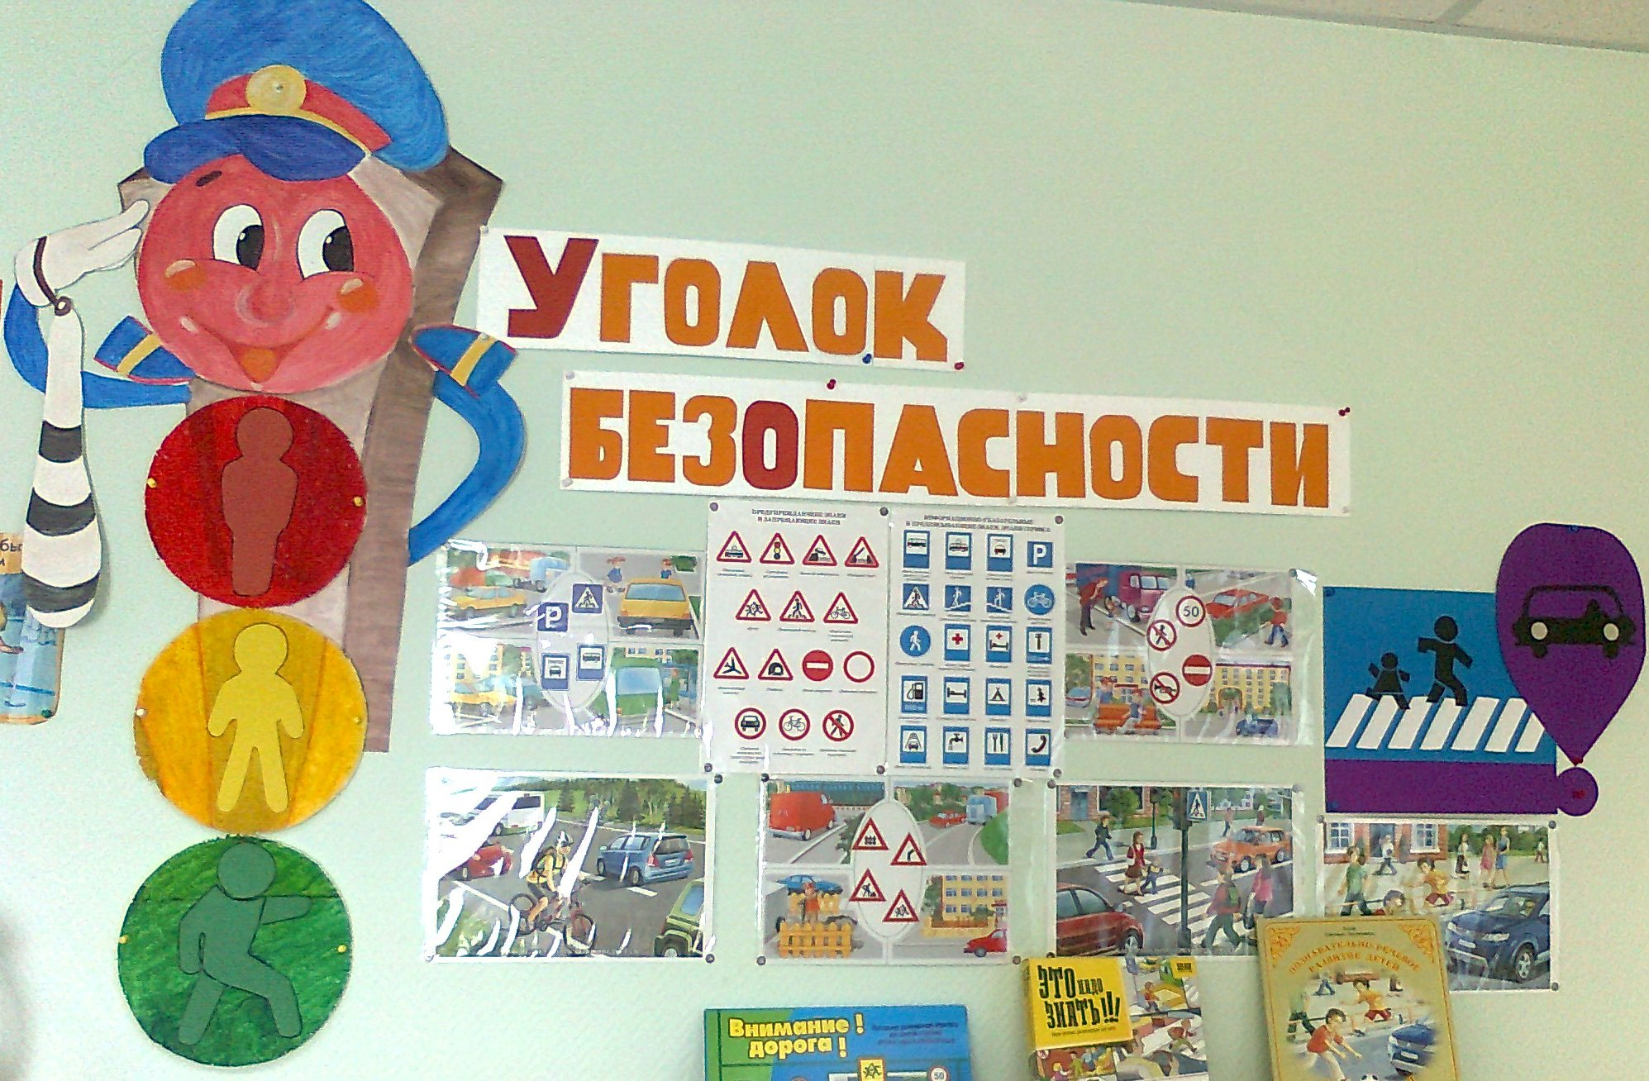

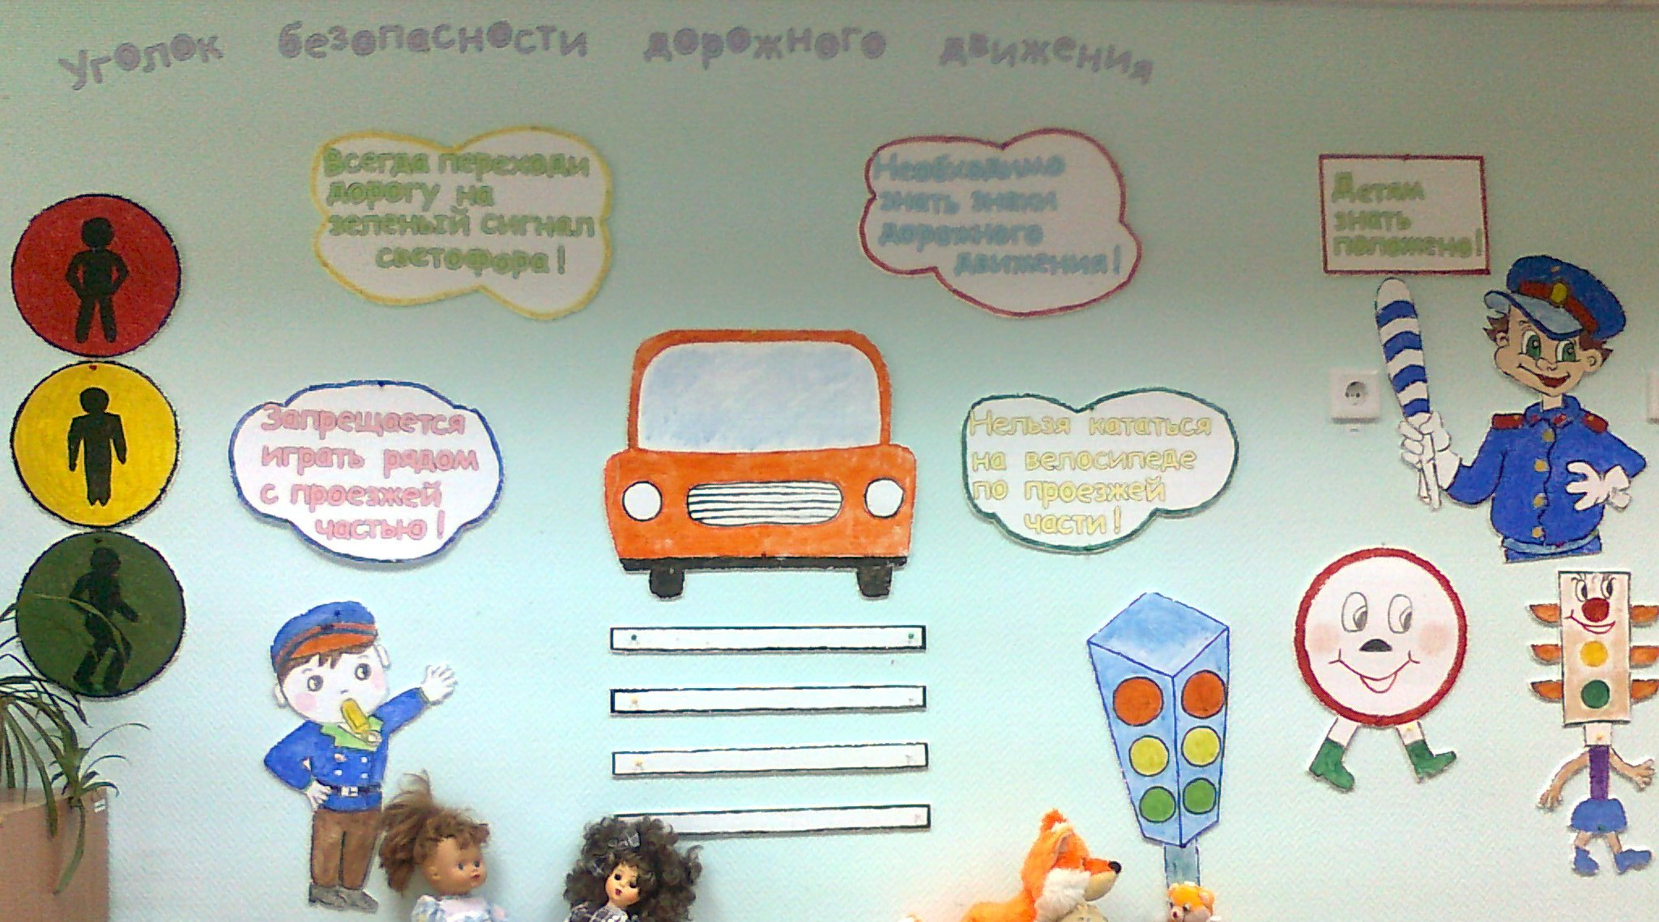

Настольно-печатные игры, методическая литература
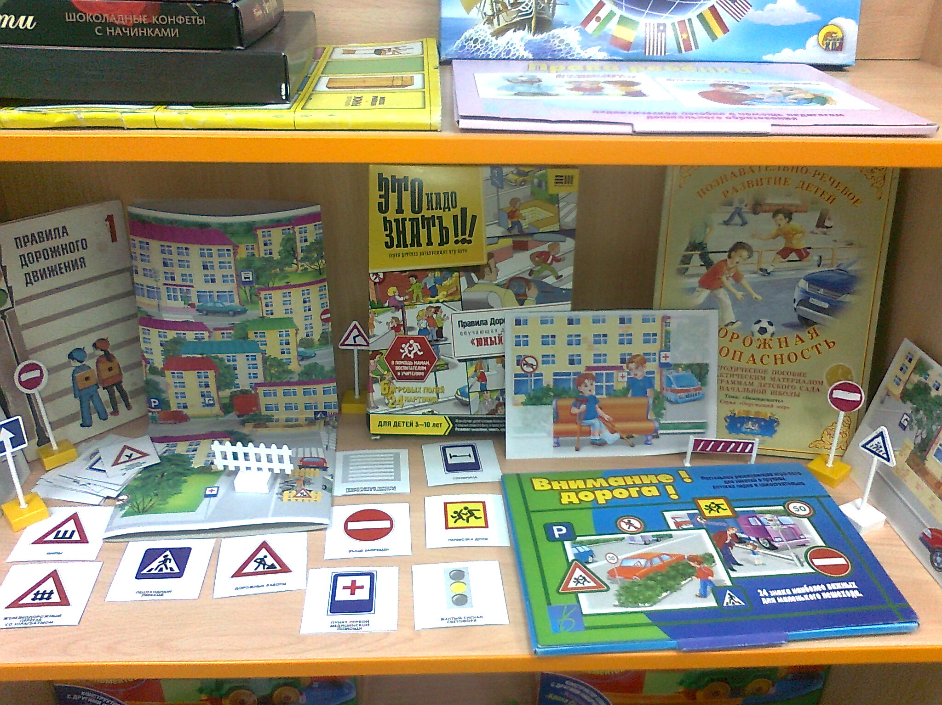
Макет улицы (перекрестка)
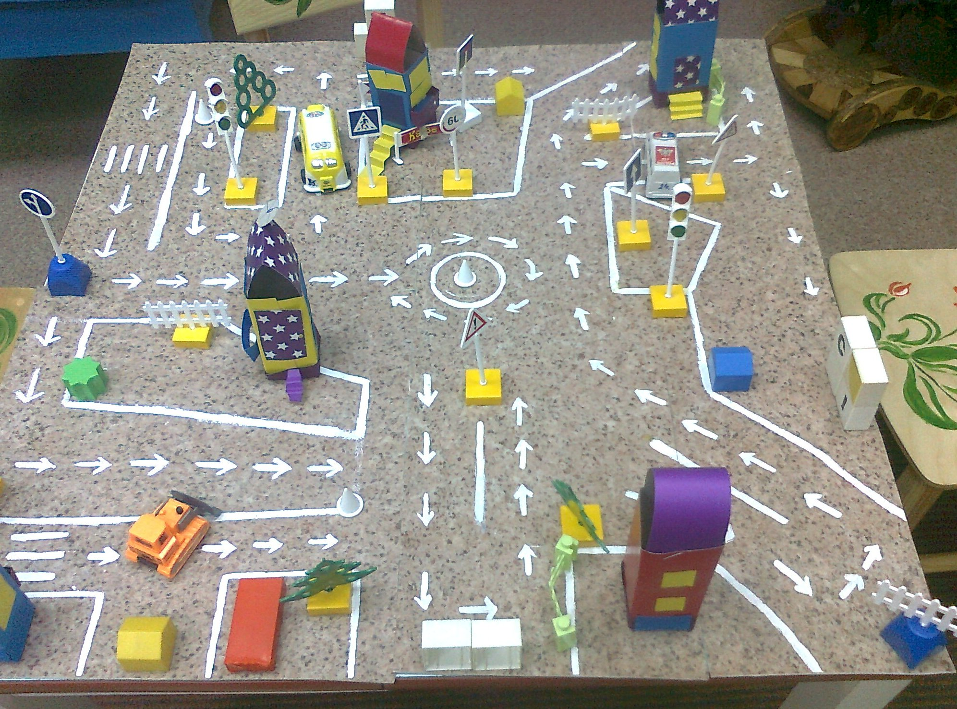

Занятие по ПДД
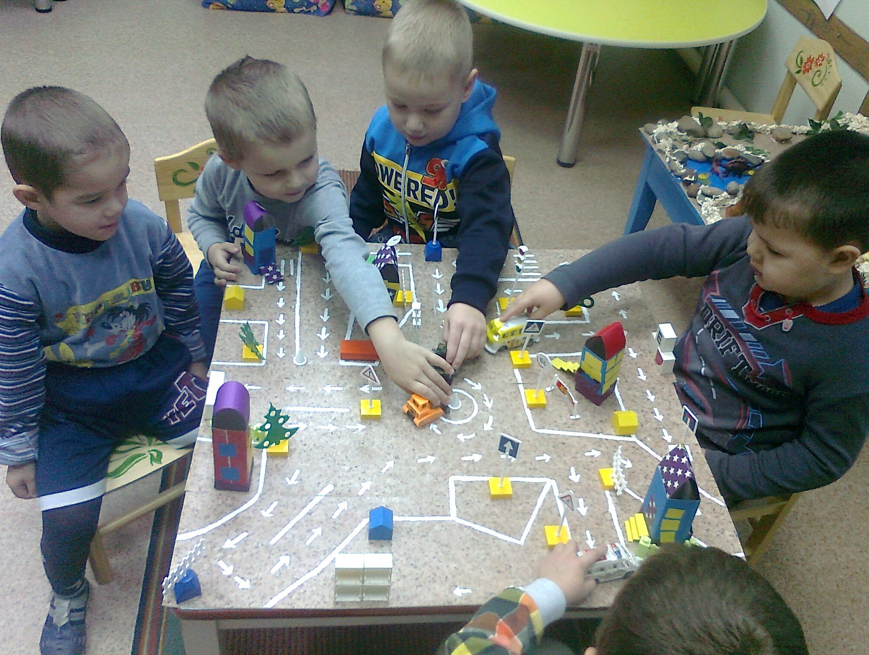
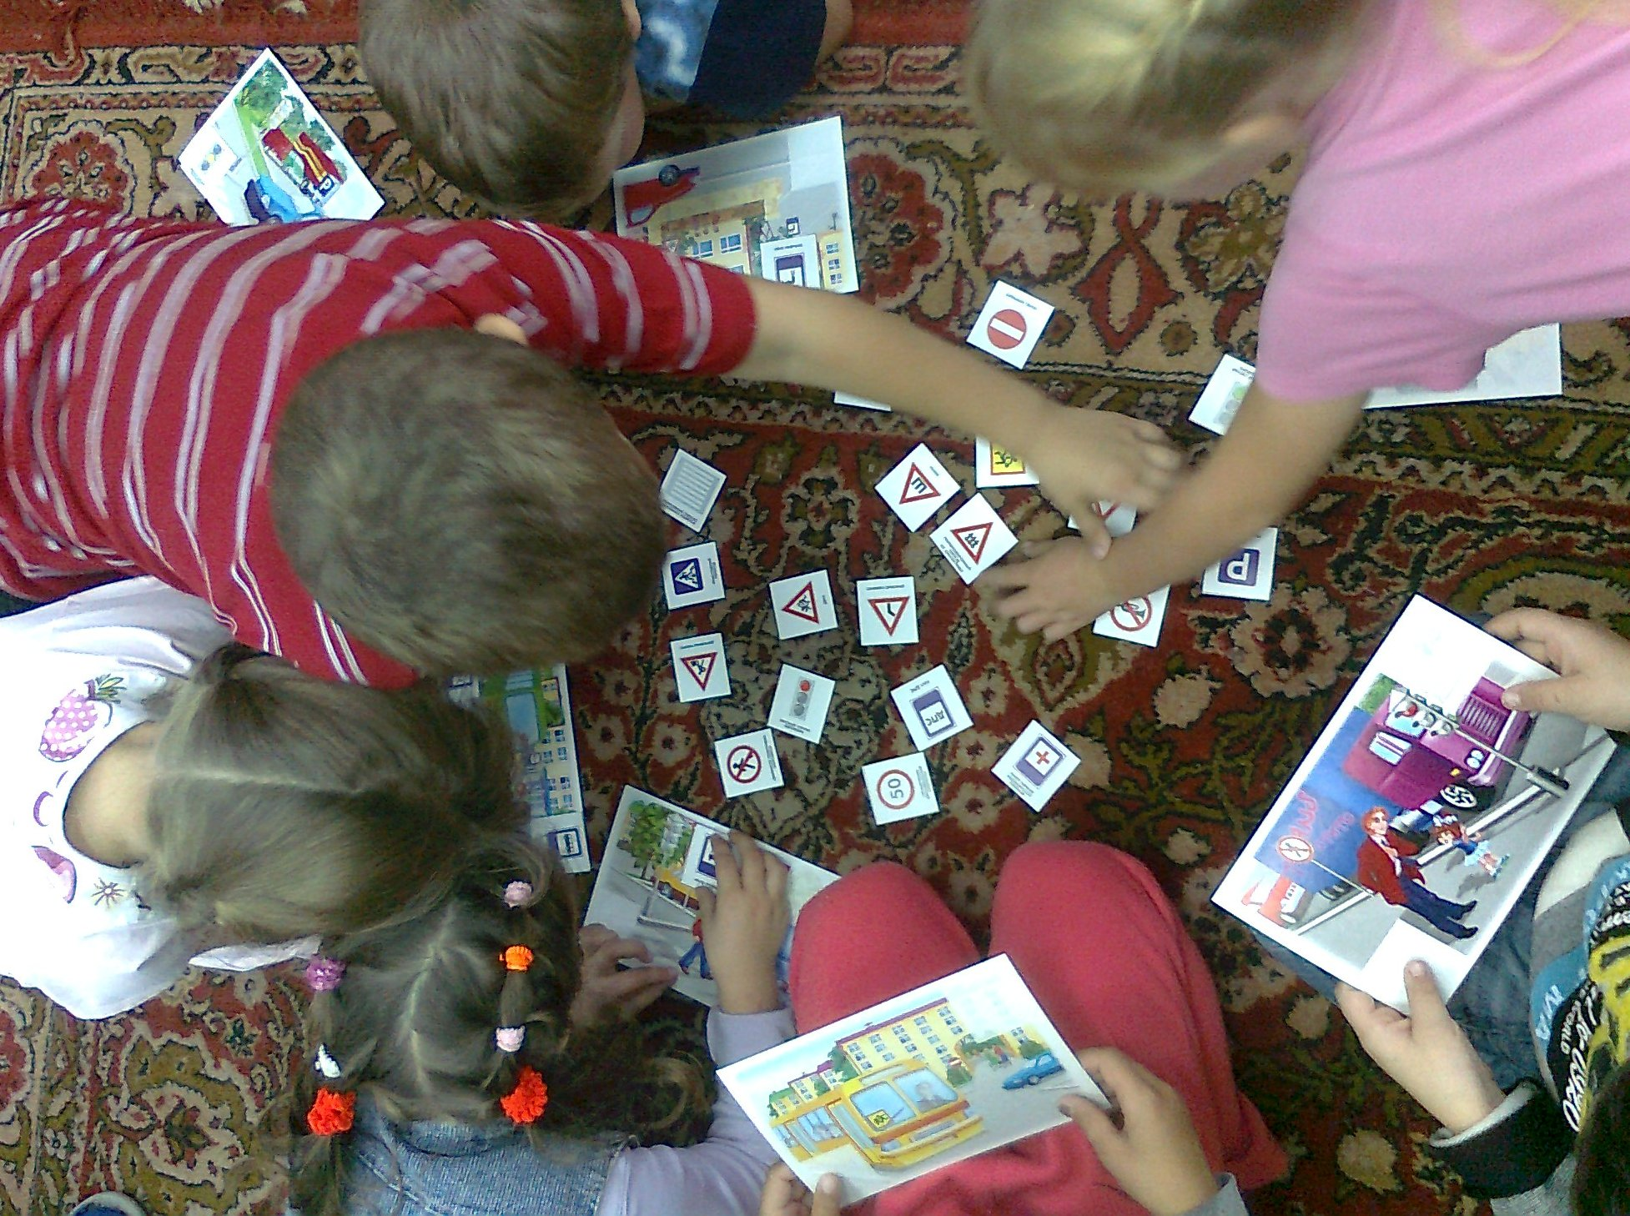
В «царство» дорожных знаков
Выставка рисунков ПДД
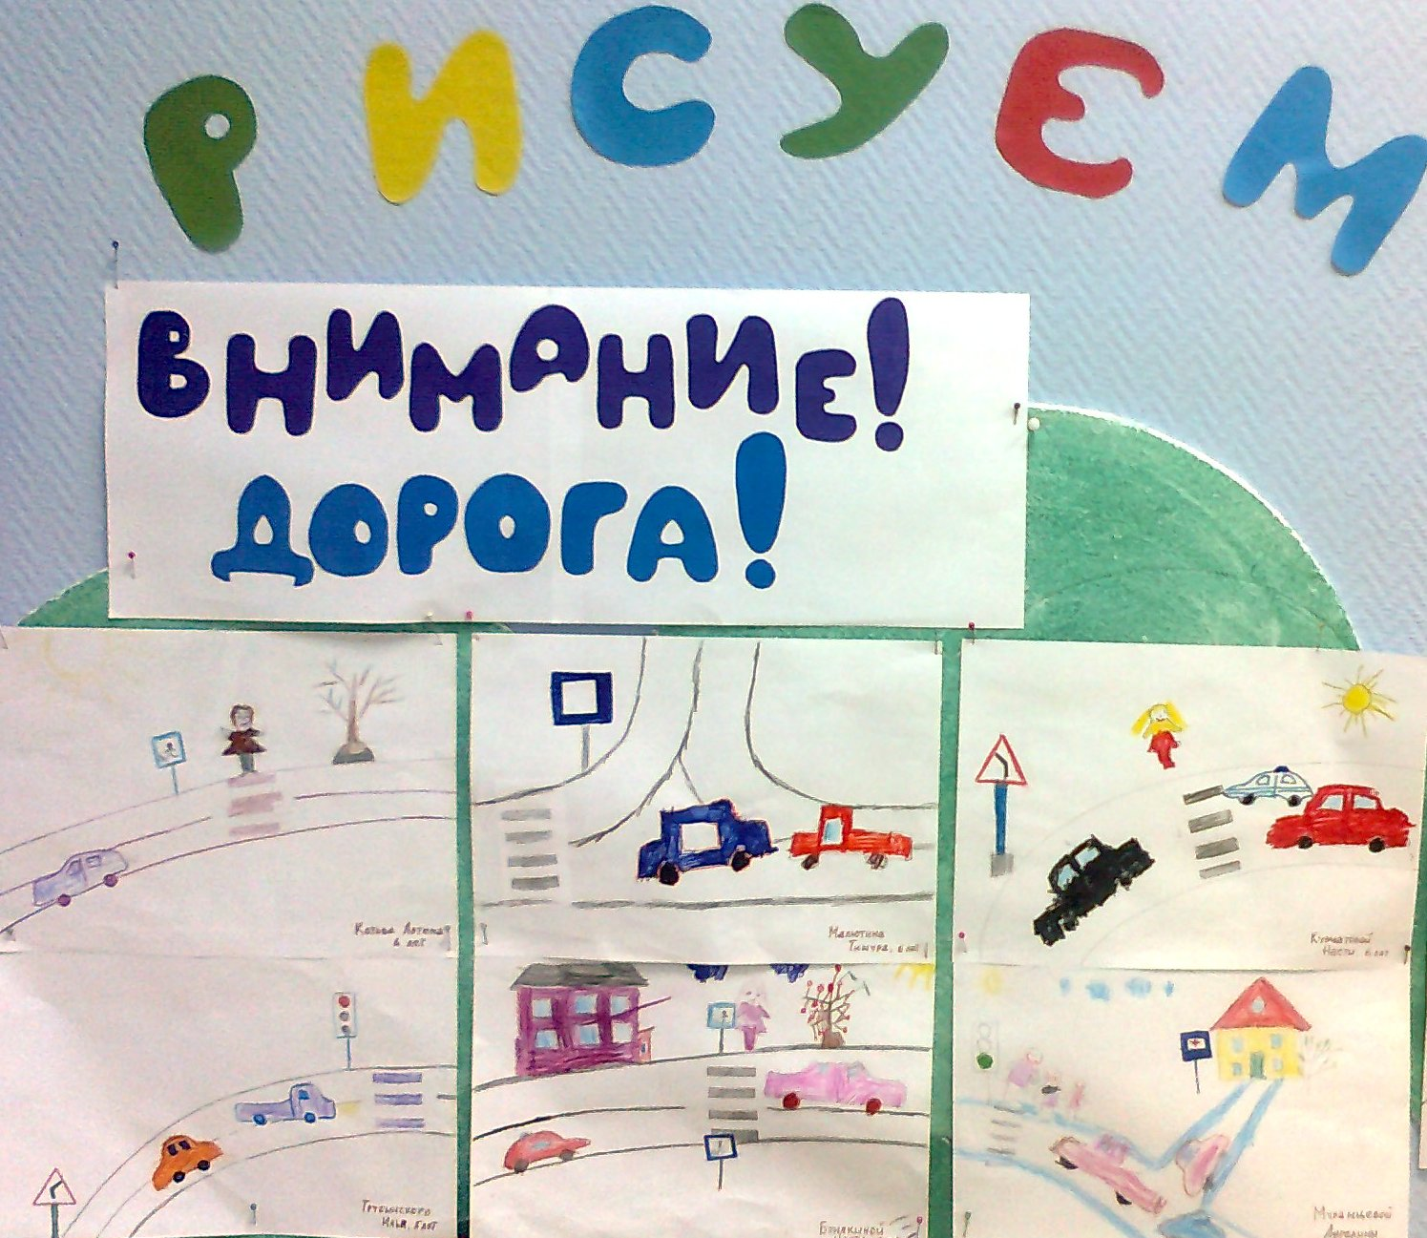
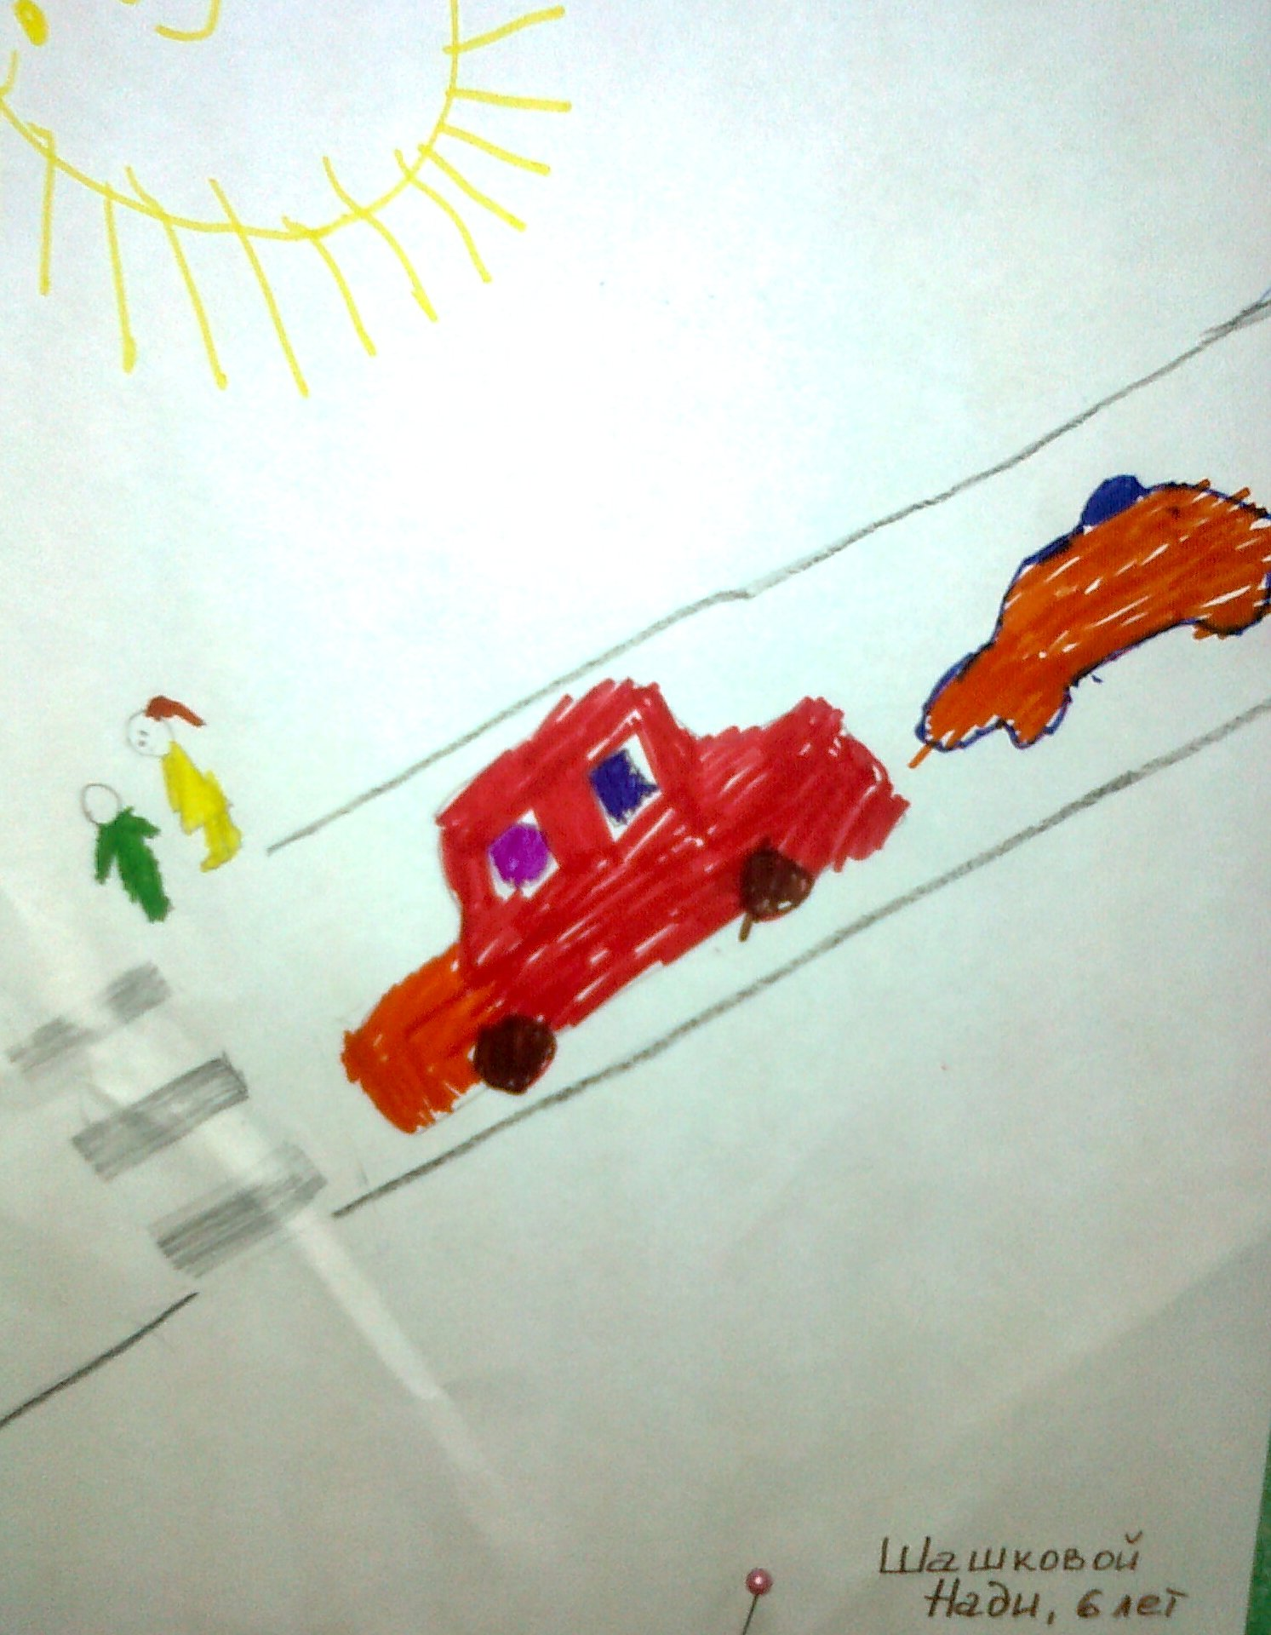

Информационный стенд для родителей

